肠道菌群相关课题设计及研究策略研讨会
2019/5/25-26 南京锦江都城酒店
肠道菌群相关研究是目前非常火热的方向，几乎各临床子学科均可与肠道菌群建立关联研究。与肠道菌群相关的基金资助数量也呈明显上升趋势，且与肠道菌群相关的论文更容易发表5分以上SCI。
人体存在一个结构复杂、种类庞大的微生物群落，我们的皮肤、口腔、肠道诸多部位都存在大量的微生物。现代研究也证实肠道微生物与人体健康密切相关，比如，肠道菌群可参与人体营养吸收、代谢作用、肠道和免疫系统的发育等重要生理过程。菌群结构的改变与急性或慢性肠道炎症、糖尿病、肥胖症、食物过敏、肿瘤发生及耐药等诸多疾病的发生、发展有着重要联系；肠道微生物通过肠-脑轴调控宿主行为，研究发现自闭症、抑郁症、帕金森、中风等疾病可能受肠-脑轴影响。
鉴于肠道菌群与临床疾病的广泛影响及重要作用，然而在具体的研究过程中，哪些疾病可以设计与肠道菌群的相关研究？肠道菌群研究的实验方向都有哪些？具体试验分组该如何设置？样本如何收集和处理？可以和哪些研究手段进行结合分析？……需要了解以上信息，在具体实验时才清楚如何设计课题，如何开展试验。鉴于此我们特别邀请到在此方面经验丰富的专家老师通过两天的会议给您理清相关思路，补充相关知识。
会议目标：
通过整整两天的学习，了解肠道菌群与临床疾病相关研究的实验设计思路及具体注意事项，可以更加有效的进行肠道菌群相关课题的研究；了解最新相关研究成果，强调肠道菌群与临床疾病的作用关系；肠道菌群相关课题的后续延伸及思路开展；了解肠道菌群可以与其他组学进行组合研究，特别是代谢组学研究的思路及优势等。
专家简介：
本次课程主讲老师来自中科院，经验丰富、课程内容为原创设计属于国内创新，老师长期专注于肠道微生物菌群变化与疾病相关性等方面研究，对此领域的科研思路以及最新研究动态熟悉掌握。从事相关科研课题设计工作多年，发表论文40余篇，其中10分以上5篇。主讲老师多次应邀为大学、医院、科研单位进行相关主题讲座指导，具有丰富的课题设计和执行经验。并多次受邀在国际大会上发言，对微生物多样性、宏基因组、宏转录组、代谢组学等相关方向有深刻了解，且具有丰富讲课经验表达能力，通过两天的课程一定能让您对肠道微生物方面的课题设计及研究执行有很好的理解。
时间地点：
2019年5月25日-26日（5月24日报到）
南京锦江都城酒店(南京市雨花台区安德门大街50号)
内容安排：
时间安排 |  | 课程表 | 介绍
第  一  天 | 8:30-10:00 | 肠道菌群研究的意义 | 肠道菌群的概念及变化因素；  肠道菌群研究在临床的治疗前景；  肠道菌群相关国自然课题的趋势及特点；
第  一  天 | 10:20-12:00 | 肠道菌群与疾病研究的相关性 | 涉及微生物检测的部位（肠道、口腔与呼吸道、生殖道、皮肤等）；  与代谢、肿瘤、免疫、药物敏感及耐药性相关疾病；  粪菌移植的意义及注意事项；
第  一  天 | 13:30-15:00 | 肠道菌群组成变化的研究方法 | 16S rDNA的概念及研究意义；  16S扩增子的样本准备及检测流程；  16S扩增子的测序报告解读及图标意义说明；
第  一  天 | 15:20-17:00 | 肠道菌群功能基因变化的研究方法 | 宏基因组的概念及研究意义；  宏基因组的样本准备及检测流程；  宏基因组的测序报告解读及图标意义说明；  16S扩增子和宏基因组的异同及组合应用说明；
第  二  天 | 8:30~10:00 | 肠道菌群相关研究的实验设计 | 实验方案设计的注意事项；  肠道菌群方案设计时主要注意因素；  以药物处理对肠道菌群影响的文献进行示例讲解；
第  二  天 | 10:20-12:00 | 肠道菌群的相关研究思路 | 寻找疾病组和健康组间肠道菌群的差异；  研究药物或饮食干预群体的肠道菌群；  同一群体、不同生长发育时期的肠道菌群；  研究某一疾病发生发展进程中的群体的肠道菌群；  研究同一群体多个身体部位的微生物；
第  二  天 | 13:30-15:00 | 肠道菌群与其他组学研究整合分析 | 肠道菌群可结合的其他组学的思路讲解；  宏基因组与代谢组学结合的思路讲解及案例分享；  肠道菌群与宏转录组学/蛋白组学结合；
第  二  天 | 15:20-16:30 | 肠道菌群研究新思路及方向的拓展 | 功能宏基因组介绍及应用；  肠道菌群的其他研究方向展示；  高分文献的研究思路分享；
- PNG和US人群肠道微生物多样性分析
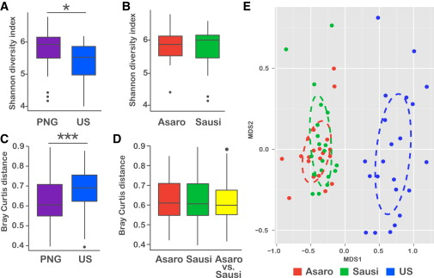
- 细菌多样性图谱
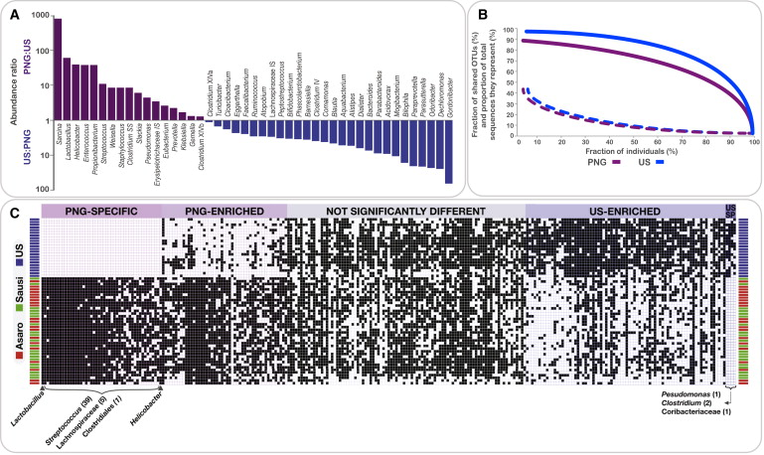
- PNG和US组肠道菌群中生态过程用作的占比情况
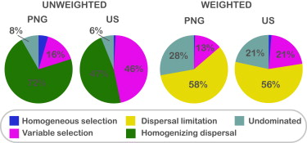
- PNG和US组群体的粪便微生物多样性驱动过程的生态模型
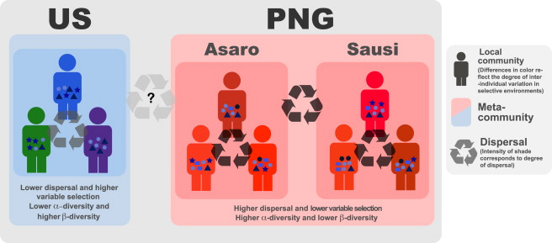
主办单位：
北京华斯泰生物医学科技有限公司
收费标准：
2019年5月 1日前报名并缴费2800元/人， 5月 1日后报名3000元/人 (5人团体报名另优惠300元/人)。（费用含午餐费和资料费）；住宿统一安排，费用自理。
住宿安排：
住宿统一安排在南京锦江都城酒店（南京南站店），主办单位可为学员代订房间，标准间单住380元/人、合住190元/人(含早餐)，费用自理；学员也可自行上网预订。住宿费发票在退房时由酒店开具。对于需要合住的学员，会务组将按报到先后顺序安排，最后出现单人无法安排的情况，需要自补房间差价。
报名方式：
请填写报名表通过电子邮件发送至：Huasitai@263.net，或在线报名(www.Huasitai.com)
报名咨询：
章老师 13121195178（微信同号）
邮箱：Huasitai@263.net
肠道菌群相关课题设计及研究策略研讨会
报名表
地点：南京锦江都城酒店 |  |  | 时间：2019年 5月24 日- 26日 |  |  | 请用“■”代替“□”
单位名称 |  |  |  |  |  |  | 邮编
单位地址
姓名 | 性别 | 职称/职务 |  | 手机 | 常用邮箱
发票抬头
纳税人识别号
发票内容 | £会议费 £会务费 £其他（请注明）：
注册费 | 大写： 万 千 百 十元整 |  |  |  | 小写： （不含住宿费）
是否代定  住宿 | 是□  否□ |  | £双人间：培训人员优惠价190元/天/人。  £单人间：培训人员优惠价380元/天/间。  入住时间： 退房日期：
报名回执填妥后统一发送至邮箱Huasitai@263.net
如两个工作日未收到回复请联系13121195178（章老师）确认。

